Android祺智穿戴应用接入文档
V1.0.2
作者名称:王勇
2021/10/24

日期 | 变更项目 | 变更人 | 版本
2021-10-24 | 文档创建 | 王勇 | 1.0.0
2021-11-11 | 实现账号绑定 | 王勇 | 1.0.1
2021-11-28 | - 兼容AndroidX  - gradle方式集成高德SDK | 王勇 | 1.0.2

- 功能与目的
祺智穿戴应用SDK是立欧推出的Android平台上用于快速进行物联网APP开发的工具包。该SDK整合优化了祺智穿戴APP， 对外提供接入的能力。该SDK集成简单，功能强大，系统稳定，性能突出。得到了业界开发者的一致好评。开发者无需关心复杂的通信协议及功能实现，只需简单的几行代码即可轻松接入，拥有祺智穿戴应用的所有功能。

- 项目环境配置
在这我们以Android Studio介绍一下祺智穿戴应用 SDK的项目相关配置。
项目完整结构如下：
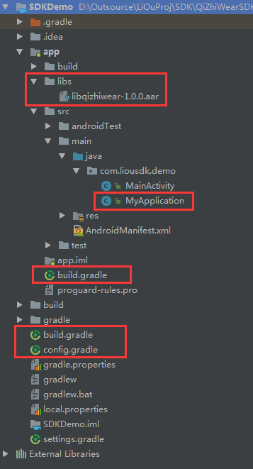
红色圈起来的部分是需要配置的地方。
- 将开发包里的libqizhiwear-x.x.x.aar拷贝到libs根目录下
- 将Demo中项目根目录下的config.gradle拷贝到自己项目的根目录下并修改相关参数，config.gradle配置如下：
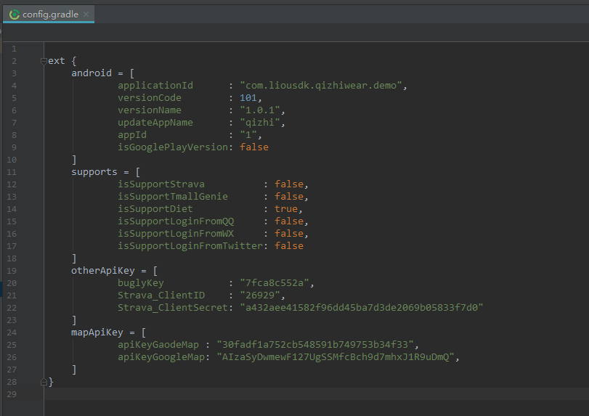
- 打开项目根目录下的build.gradle文件，加入以下红色部分。
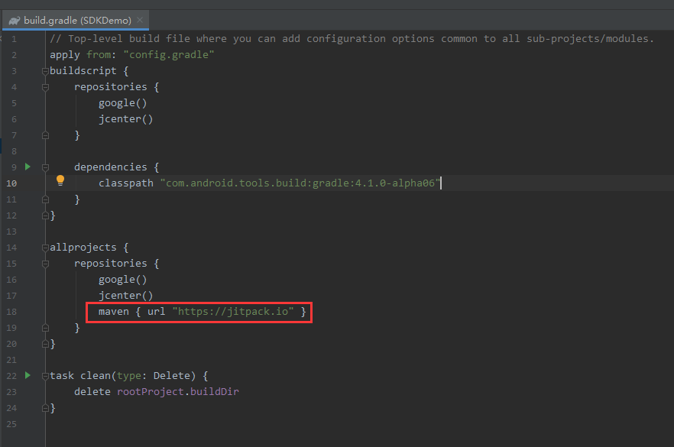
- 打开项目App模块下的build.gradle文件，加入以下红色部分。
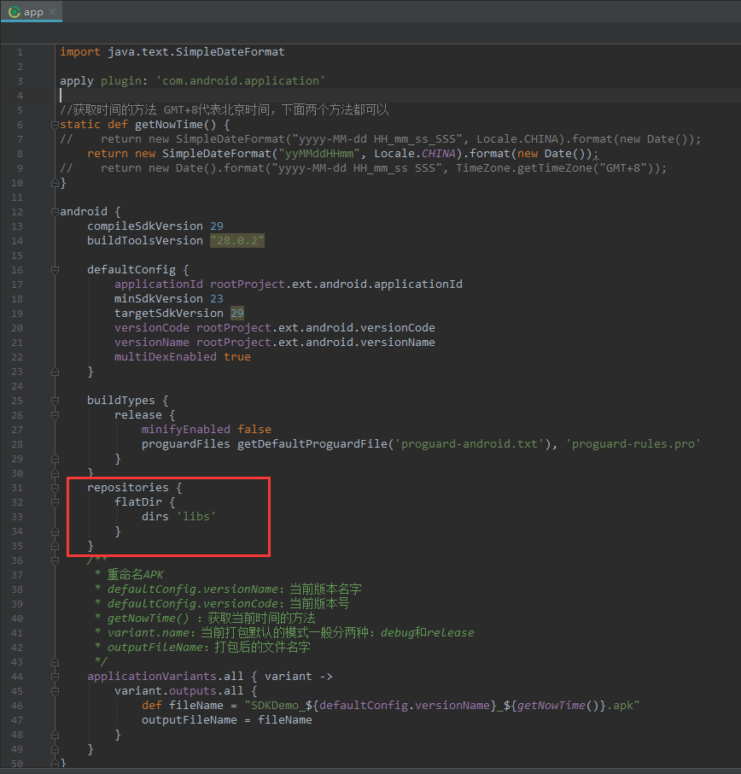
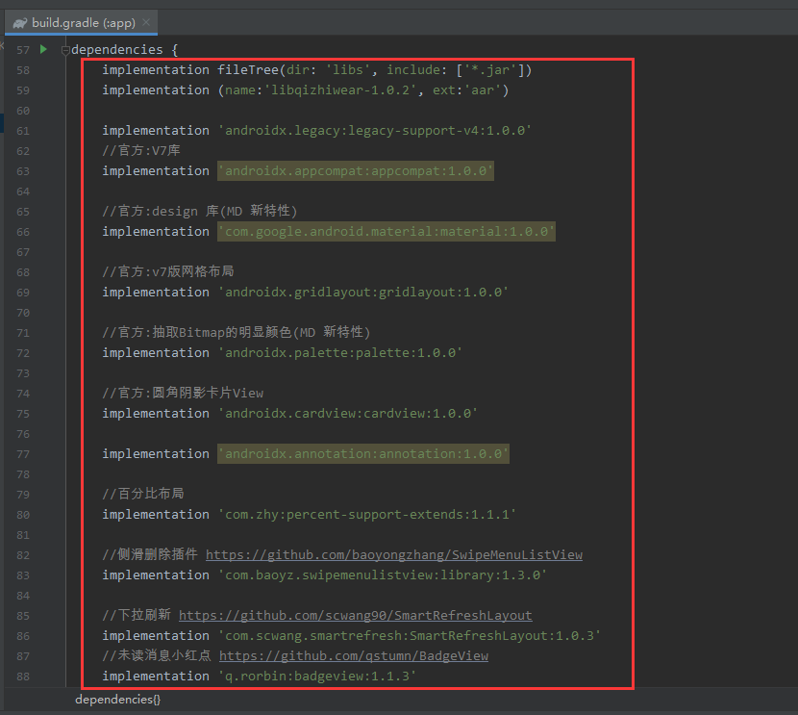
加入dependencies下的全部内容，参考Demo。
- AndroidManifest.xml中自定义Application继承自com.truescend.gofit.App
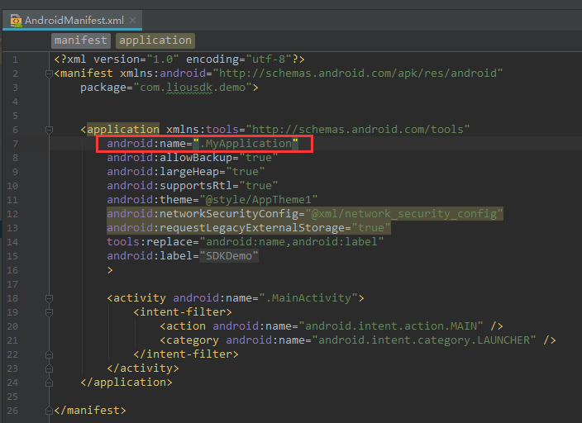
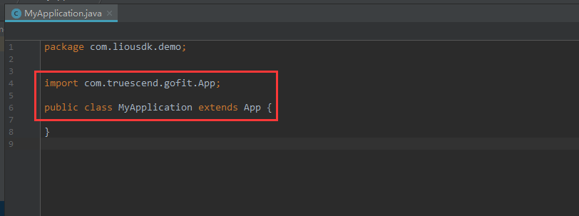
- 拉起进入祺智穿戴应用，进入账号绑定页面
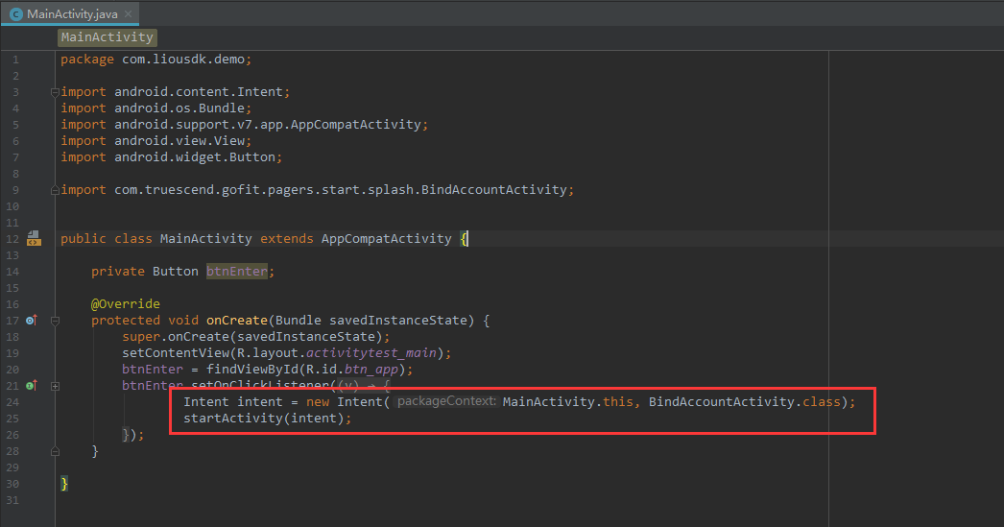
通过以上操作后，您就可以正常使用祺智穿戴SDK为您提供的全部功能了。
第三方库相关参数配置及说明
关于config.gradle参数的说明：
该文件中主要配置了App的包名，版本名称，高德地图的apiKey，Google地图的apiKey。
所有的apiKey都需要根据自己项目包名重新申请，否则相关功能将无法正常使用。

